ENTRADA E ESTOQUE
CLICAR EM LOCALIZAR PRODUTO (ATALHO F4)
INSERIR PRIMEIRO NOME PARA CLIENTES CADASTRADOS
OU CLICAR NO BINÓCULO PARA LOCALIZAR . (ATALHO F2 )
*Tela de clientes na página 2
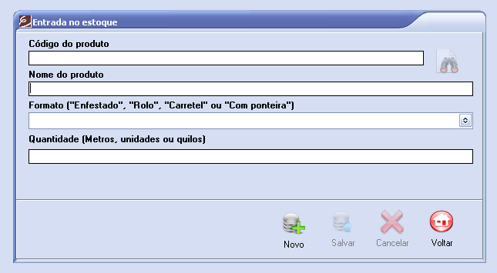
SALVAR (ATALHO F6)
SELECIONAR FORMATO (ENFESTADO, ROLO, CARRETEL OU COM PONTEIRA)
CLICAR EM NOVO (ATALHO F2)
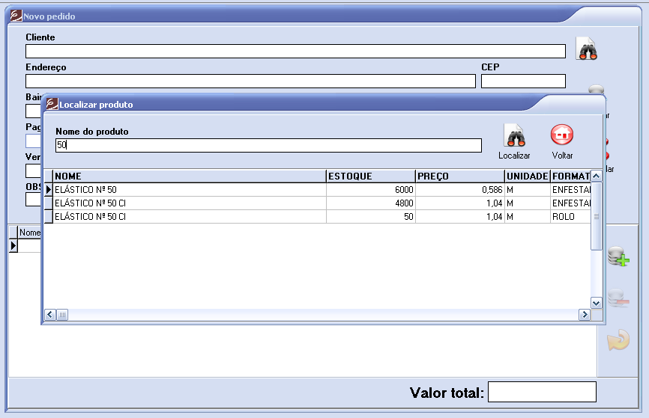
CLICAR 2 VEZES NO PRODUTO DESEJADO. IRA VOLTAR PARA A TELA DE PEDIDO. CONFERIR DADOS DO PRODUTO
DIGITAR PARTE DO NOME DO PRODUTO, AGUARDAR 2 SEGUNDOS OU CLICAR EM LOCALIZAR

